Adăugare Cec din IBAN Extrabugetar

Această documentație descrie funcționalitatea machetei 'Adăugare Cec din iban extrabugetar, care permite crearea și gestionarea cecurilor de ridicare numerar din iban extrabugetar.

Pași pentru adăugarea unui cec din iban extrabugetar
1. Din pagina 'Cec Ridicare Numerar Multiplu', apăsați butonul 'Adăugare'.
2. În macheta de Adaugare cec, completați următoarele informații:
- Data ridicării numerarului;
- Reprezentantul instituției publice.
Apăsați butonul 'Salvare' pentru a trece la macheta de adăugare detalii cec.
3. În macheta de adăugare detalii cec, completați următoarele informații:
- Punctul de încasare pentru care se ridică numerarul;
- Selectați opțiunea 'Din iban extrabugetar';
- Tipul de buget;
- Iban
- Suma;
- Cod program;
- Cod angajament și indicator angajament;
- Explicația.
Opțional se poate selecta și un stat de plată numerar.
4. Apăsați butonul 'Salvare' pentru a finaliza procesul.

Capturi de ecran
Imaginea 1: Macheta de adăugare cec
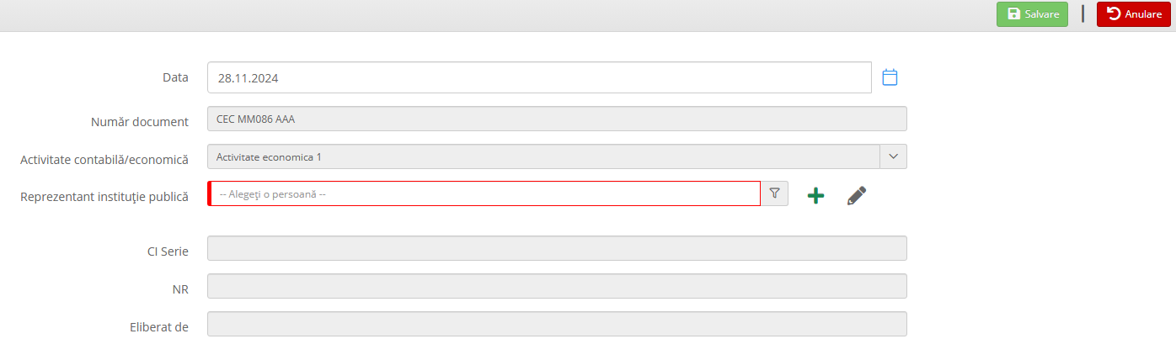

Imaginea 2: Macheta de adăugare detalii cec din iban extrabugetar
